2010年普通高等学校招生全国统一考试（浙江卷）
数学文试题解析

一、选择题：本大题共10小题，每小题5分，共50分，在每小题给出的四个选项中，只有一项是符合题目要求的。
- 设则
(A) (B)
(C) (D)
解析：$Q=\left\{x|−2＜x＜2\right\}$,故答案选D，本题主要考察了集合的基本运算，属容易题
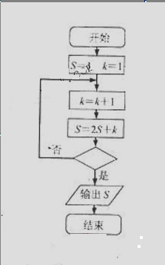
- 已知函数 若 =
(A)0 (B)1 (C)2 (D)3
解析：+1=2，故=1，选B，本题主要考察了对数函数概念及其运算性质，属容易题
- 设i为虚数单位，则
(A)-2-3i (B)-2+3i
(C)2-3i (D)2+3i
解析：选C，本题主要考察了复数代数形式的四则运算，属容易题
- 某程序框图所示，若输出的S=57，则判断框内为
(A) k>4? (B) k>5?
(C) k>6? (D) k>7?
解析：选A，本题主要考察了程序框图的结构，以及与数列有关的简单运算，属容易题
(5)设为等比数列的前n项和，则
(A)-11 (B)-8
(C)5 (D)11
解析：通过，设公比为$q$，将该式转化为$8a_{2}+a_{2}q^{3}=0$，解得$q$=-2，带入所求式可知答案选A，本题主要考察了本题主要考察了等比数列的通项公式与前n项和公式
（6）设0＜x＜，则“x sin²x＜1”是“x sinx＜1”的
（A）充分而不必要条件 （B）必要而不充分条件
（C）充分必要条件 （D）既不充分也不必要条件
解析：因为0＜x＜，所以sinx＜1，故xsin²x＜xsinx，结合xsin²x与xsinx的取值范围相同，可知答案选B，本题主要考察了必要条件、充分条件与充要条件的意义，以及转化思想和处理不等关系的能力，属中档题
x+3y-3≥0，
（7）若实数x,y满足不等式组合 2x-y-3≤0，则x+y的最大值为
x-y+1≥0，
（A）9 （B）
（C）1 （D）
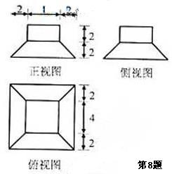
解析：将最大值转化为y轴上的截距，可知答案选A，本题主要考察了用平面区域二元一次不等式组，以及简单的转化思想和数形结合的思想，属中档题

（8）若某几何体的三视图（单位：cm）如图所示，则此几何体的体积是
（A）cm³ （B）cm³
（C）cm³ （D）cm³
解析：选B，本题主要考察了对三视图所表达示的空间几何体的识别以及几何体体积的计算，属容易题
（9）已知x是函数f(x)=2^{x}+ 的一个零点.若∈（1，），
∈（，+），则
（A）f()＜0，f()＜0 （B）f()＜0，f()＞0
（C）f()＞0，f()＜0 （D）f()＞0，f()＞0
解析：选B，考察了数形结合的思想，以及函数零点的概念和零点的判断，属中档题
（10）设O为坐标原点，,是双曲线（a＞0，b＞0）的焦点，若在双曲线上存在点P，满足∠P=60°，∣OP∣=,则该双曲线的渐近线方程为
（A）x±y=0 （B）x±y=0
（C）x±=0 （D）±y=0
解析：选D，本题将解析几何与三角知识相结合，主要考察了双曲线的定义、标准方程，几何图形、几何性质、渐近线方程，以及斜三角形的解法，属中档题

非选择题部分（共100分）
二，填空题：本大题共7小题，每小题4分，共28分。
（11）在如图所示的茎叶图中，甲、乙两组数据的中位数分别是 、
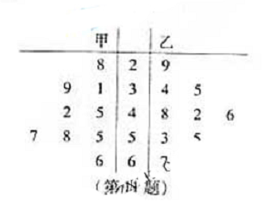
解析：45；46，本题主要考察了茎叶图所表达的含义，以及从样本数据中提取数字特征的能力，属容易题。
（12）函数的最小正周期是 。
解析：对解析式进行降幂扩角，转化为$f\left(x\right)=−\frac{1}{2}\text{cos}\left(4x−\frac{π}{2}\right)+\frac{1}{2}$，可知其最小正周期为$\frac{π}{2}$，本题主要考察了二倍角余弦公式的灵活运用，属容易题。
（13）已知平面向量则的值是 。
解析：$\sqrt{\text{10}}$，由题意可知$α⋅\left(α−2β\right)=0$，结合${\left|α\right|}^{2}=1，{\left|β\right|}^{2}=4$，解得$α⋅β=\frac{1}{2}$，所以²=$4α^{2}+4α⋅β+β^{2}=8+2=\text{10}$，开方可知答案为$\sqrt{\text{10}}$，本题主要考察了平面向量的四则运算及其几何意义，属中档题。
（14）在如下数表中，已知每行、每列中的树都成等差数列，
那么，位于下表中的第n行第n+1列的数是 。
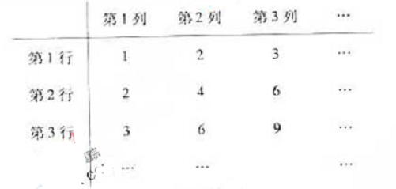
解析：第n行第一列的数为n，观察得，第n行的公差为n，所以第n₀行的通项公式为
$a_{n}=n_{0}+\left(n−1\right)n_{0}$，又因为为第n+1列，故可得答案为$n^{2}+n$，本题主要考察了等差数列的概念和通项公式，以及运用等差关系解决问题的能力，属中档题
（15）若正实数X，Y 满足2X+Y+6=XY ， 则XY 的最小值是 。
解析：运用基本不等式，$\text{xy}=2x+y+6≥2\sqrt{2\text{xy}}+6$，令$\text{xy}=t^{2}$，可得$t^{2}−2\sqrt{2}t−6≥0$，注意到t＞0，解得t≥$3\sqrt{2}$,故xy的最小值为18，本题主要考察了用基本不等式解决最值问题的能力 ，以及换元思想和简单一元二次不等式的解法，属中档题
（16） 某商家一月份至五月份累计销售额达3860万元，预测六月份销售额为500万元，七月份销售额比六月份递增x%，八月份销售额比七月份递增x%，九、十月份销售总额与七、八月份销售总额相等，若一月至十月份销售总额至少至少达7000万元，则，x 的最小值 。
解析：20；本题主要考察了用一元二次不等式解决实际问题的能力，属中档题
（17）在平行四边形ABCD中，O是AC与BD的交点，P、Q、M、N分别是线段OA、OB、OC、OD的中点，在APMC中任取一点记为E，在B、Q、N、D中任取一点记为F，设G为满足向量的点，则在上述的点G组成的集合中的点，落在平行四边形ABCD外（不含边界）的概率为 。
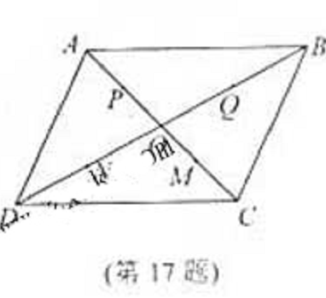
解析：由题意知，G点共有16种取法，而只有E为P、M中一点，F为Q、N中一点时，落在平行四边形内，故符合要求的G的只有4个，因此概率为$\frac{3}{4}$，本题主要考察了平面向量与古典概型的综合运用，属中档题

三、解答题：本大题共5小题，共72分。解答应写出文字说明、证明过程或演算步骤。
（18）（本题满分）在△ABC中，角A，B，C所对的边分别为a,b,c,设S为△ABC的面积，满足。
（Ⅰ）求角C的大小；
（Ⅱ）求的最大值。
解析本题主要余弦定理、三角形面积公式、三角变换等基础知识，同时考查三角运算求解能力。
(Ⅰ)解：由题意可知
absinC=,2abcosC.
所以tanC=.
因为0<C<，
所以C=.
（Ⅱ)解：由已知sinA+sinB=sinA+sin(-C-A)=sinA+sin(-A)
=sinA+cosA+sinA=sin(A+)≤.
当△ABC为正三角形时取等号，
所以sinA+sinB的最大值是.

（19）（本题满分14分）设a₁，d为实数，首项为a₁，公差为d的等差数列{a_{n}}的前n项和为S_{n}，满足+15=0。
（Ⅰ）若=5，求及a₁；
（Ⅱ）求d的取值范围。

解析：本题主要考查等差数列概念、求和公式等基础知识，同时考查运算求解能力及分析问题解决问题的能力。
(Ⅰ)解：由题意知S₆==-3,
A₆=S₆-S₅=-8
所以
解得a₁=7
所以S₆= -3,a₁=7
(Ⅱ)解：因为S₅S₆+15=0,
所以(5a₁+10d)(6a₁+15d)+15=0,
即2a₁²+9da₁+10d²+1=0.
故(4a₁+9d)²=d²-8.
所以d²≥8.[
故d的取值范围为d≤-2或d≥2.

（20）（本题满分14分）如图，在平行四边形ABCD中，AB=2BC，∠ABC=120°。E为线段AB的中点，将△ADE沿直线DE翻折成△A’DE，使平面A’DE⊥平面BCD，F为线段A’C的中点。
（Ⅰ）求证：BF∥平面A’DE；
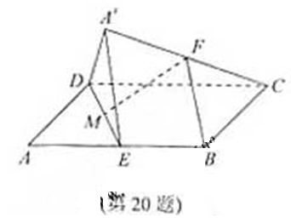
（Ⅱ）设M为线段DE的中点，求直线FM与平面A’DE所成角的余弦值。

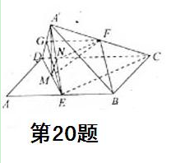
解析：本题主要考查空间线线、线面、面面位置关系，线面角等基础知识，同时考查空间想象能力和推理论证能力。
(Ⅰ)证明：取A′D的中点G，连结GF，CE，由条件易知
FG∥CD，FG=CD.
BE∥CD,BE=CD.
所以FG∥BE,FG=BE.
故四边形BEGF为平行四边形,
所以BF∥EG
因为平面，BF平面
所以 BF//平面
（Ⅱ）解：在平行四边形,ABCD中，设BC=a
则AB=CD=2a, AD=AE=EB=a,
连CE
因为
在△BCE中，可得CE=a,
在△ADE中，可得DE=a,
在△CDE中，因为CD²=CE²+DE²，所以CE⊥DE,
在正三角形A′DE中，M为DE中点，所以A′M⊥DE.
由平面A′DE⊥平面BCD,
可知A′M⊥平面BCD,A′M⊥CE.
取A′E的中点N，连线NM、NF，
所以NF⊥DE,NF⊥A′M.
因为DE交A′M于M,
所以NF⊥平面A′DE,
则∠FMN为直线FM与平面A′DE新成角.
在Rt△FMN中，NF=a, MN=a, FM=a,
则cos=.
所以直线FM与平面A′DE所成角的余弦值为.
（21）（本题满分15分）已知函数（a-b）<b)。
（I）当a=1，b=2时，求曲线在点（2，）处的切线方程。
（II）设是的两个极值点，是的一个零点，且，
证明：存在实数，使得 按某种顺序排列后的等差数列，并求

解析：本题主要考查函数的极值概念、导数运算法则、切线方程、导线应用、等差数列等基础知识，同时考查抽象概括、推理论证能力和创新意识。
(Ⅰ)解：当a=1,b=2时，
因为f’(x)=(x-1)(3x-5)
故f’(2)=1
f(2)=0,
所以f(x)在点（2,0）处的切线方程为y=x-2
（Ⅱ）证明：因为f′（x）＝3（x－a）（x－），
由于a<b.
故a<.
所以f（x）的两个极值点为x＝a，x＝.[
不妨设x₁＝a，x₂＝，
因为x₃≠x₁，x₃≠x₂，且x₃是f（x）的零点，
故x₃＝b.
又因为－a＝2（b－），
x₄＝（a＋）＝，
所以a，，，b依次成等差数列，
所以存在实数x₄满足题意，且x₄＝.
（22）、（本题满分15分）已知m是非零实数，抛物线（p>0）
的焦点F在直线上。
（I）若m=2，求抛物线C的方程
（II）设直线与抛物线C交于A、B，△A,△的重心分别为G,H
求证：对任意非零实数m,抛物线C的准线与x轴的焦点在以线段GH为直径的圆外。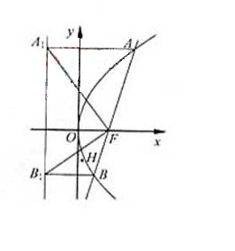
解析：本题主要考查抛物线几何性质，直线与抛物线、点与圆的位置关系等基础知识，同时考查解析几何的基本思想方法和运算求解能力。
(Ⅰ)解：因为焦点F(,0)在直线l上，
得
又m=2,故
所以抛物线C的方程为
设A(x₁,y₁) , B(x_{2,}y₂)
由消去x得
y²－2m³y－m⁴＝0，
由于m≠0，故＝4m⁶＋4m⁴＞0，
且有y₁＋y₂＝2m³，y₁y₂＝－m⁴，
设M₁，M₂分别为线段AA₁，BB₁的中点，
由于2
可知G（），H（），
所以
所以GH的中点M.
设R是以线段GH为直径的圆的半径，
则
设抛物线的标准线与x轴交点N，
则
=m⁴(m⁴+8 m²+4)
=m⁴[(m²+1)( m²+4)+3m²]
＞m² (m²+1)( m²+4)=R².
故N在以线段GH为直径的圆外.

